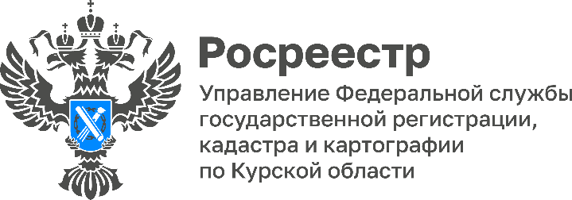
25.07.2022

Реки «Кур» и «Стуженёк» в Курской области внесли в каталог географических названий

По инициативе Курского Росреестра Государственный каталог географических названий пополнился сведениями о малой реке «Кур» и реке «Стуженёк».

«На сегодняшний день в каталоге содержится около 4 тыс. географических объектов Курской области. Это населенные пункты, реки, урочища, озера и др.», - сообщила начальник отдела геодезии и картографии Управления Росреестра по Курской области Наталия Касьянова.

Государственный каталог географических названий создан в целях обеспечения единообразного и устойчивого употребления в Российской Федерации наименований географических объектов и сохранения указанных наименований. Произвольная замена одних наименований географических объектов другими, употребление искаженных наименований географических объектов не допускаются. Государственный каталог географических названий по каждому субъекту Российской Федерации, в том числе по Курской области размещен на сайте https://cgkipd.ru/science/names/reestry-gkgn.php.

